S7. Actividad 2. Aplicación de encuesta y análisis de resultados
La encuesta fue aplicada a 10 enfermeras del Hospital Santa Maria Tetitla Otzolotepec,
Debido a que el cuadro básico de material de curación para cada procedimiento, así como para cada área de trabajo es muy amplio solo se tomaron algunas claves.
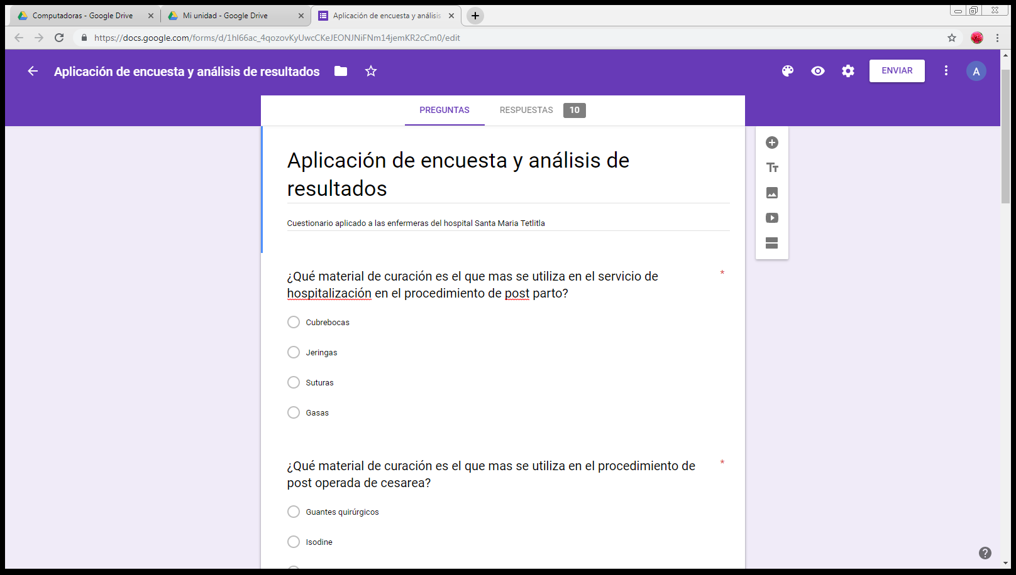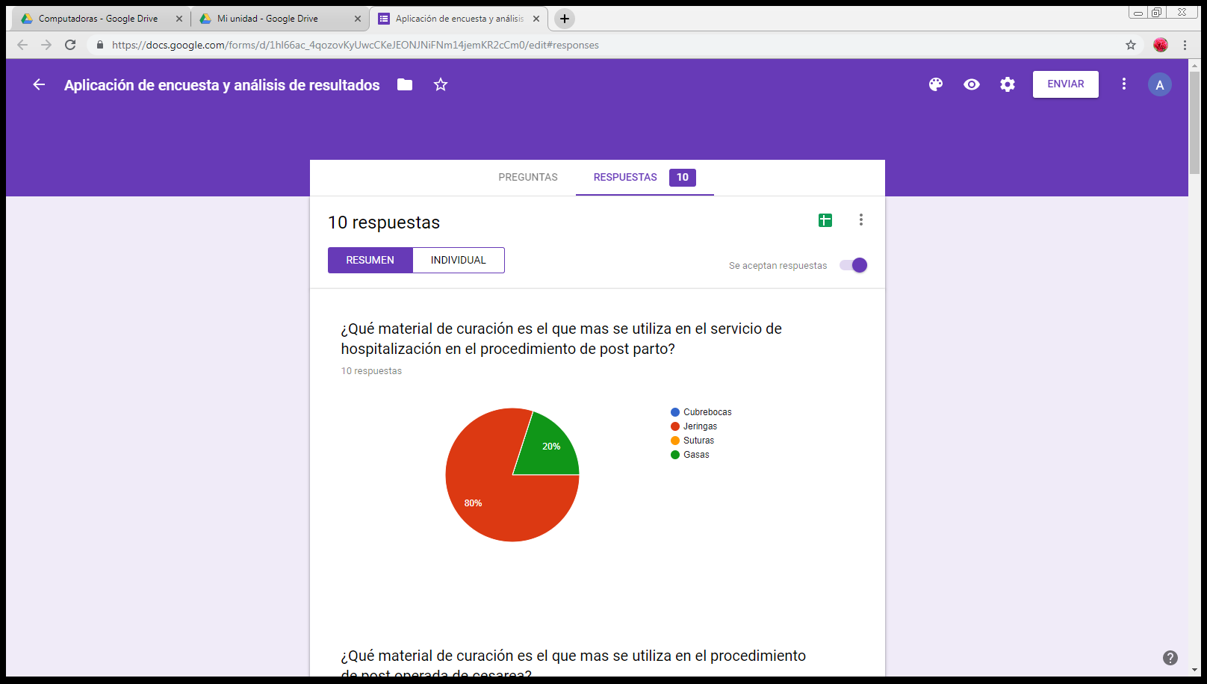

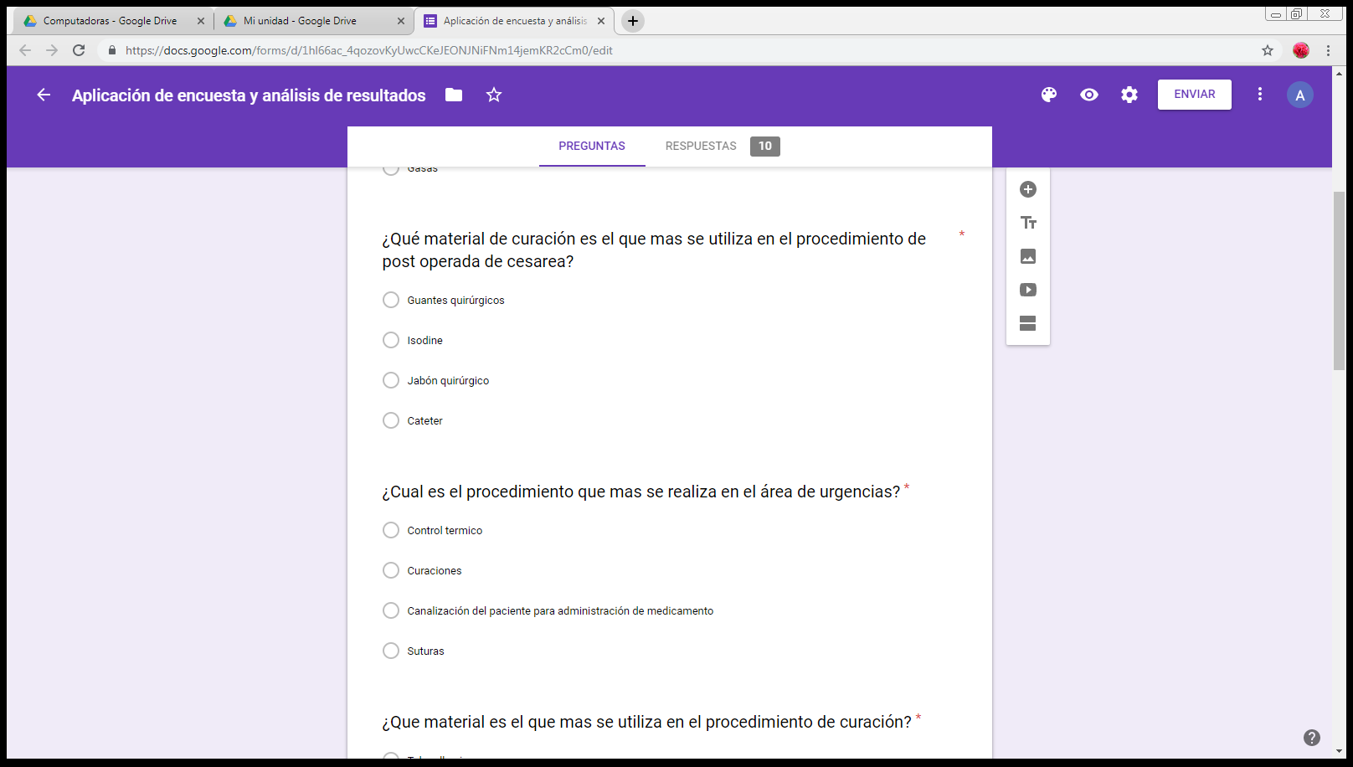
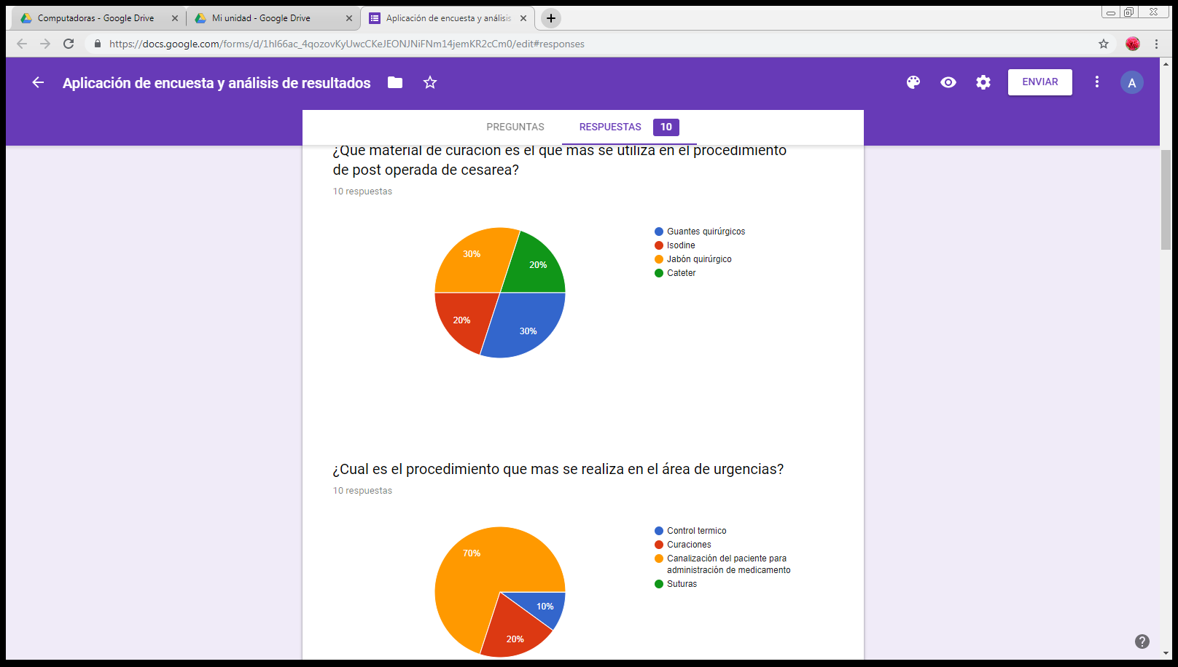

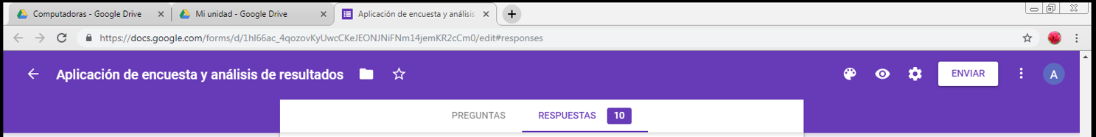
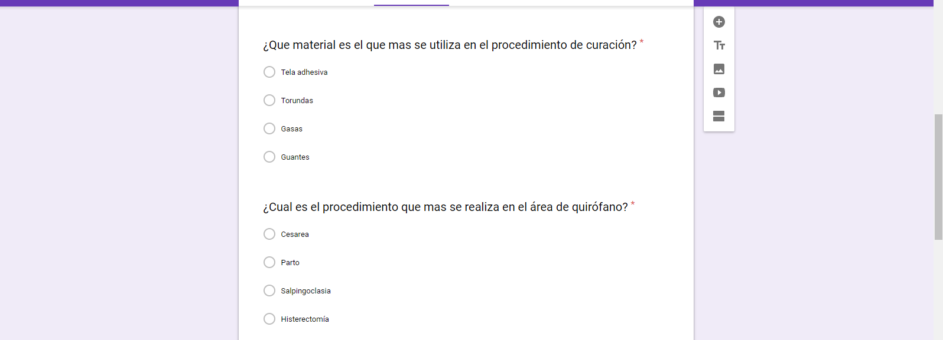
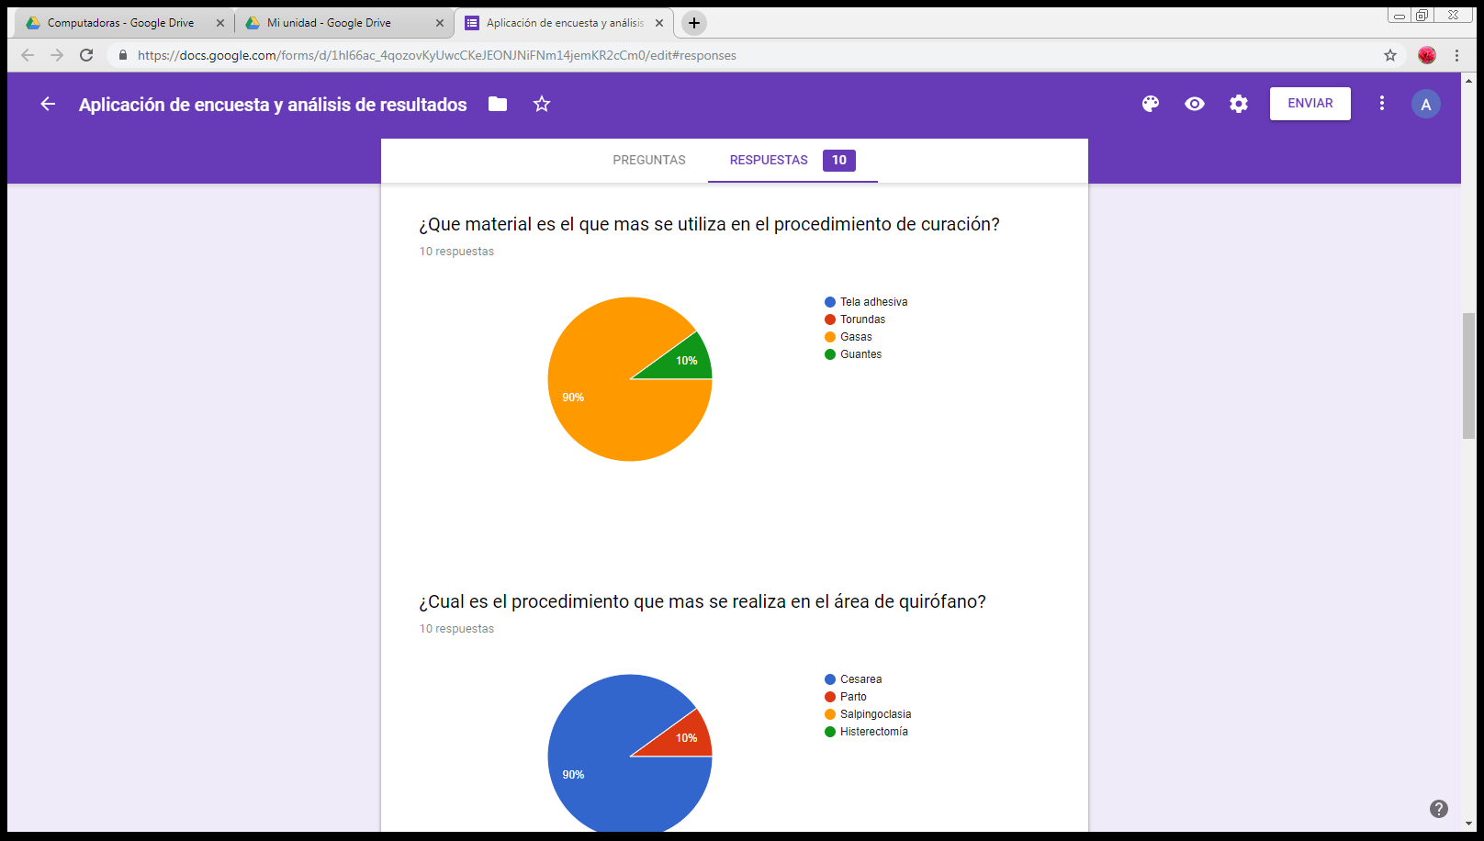

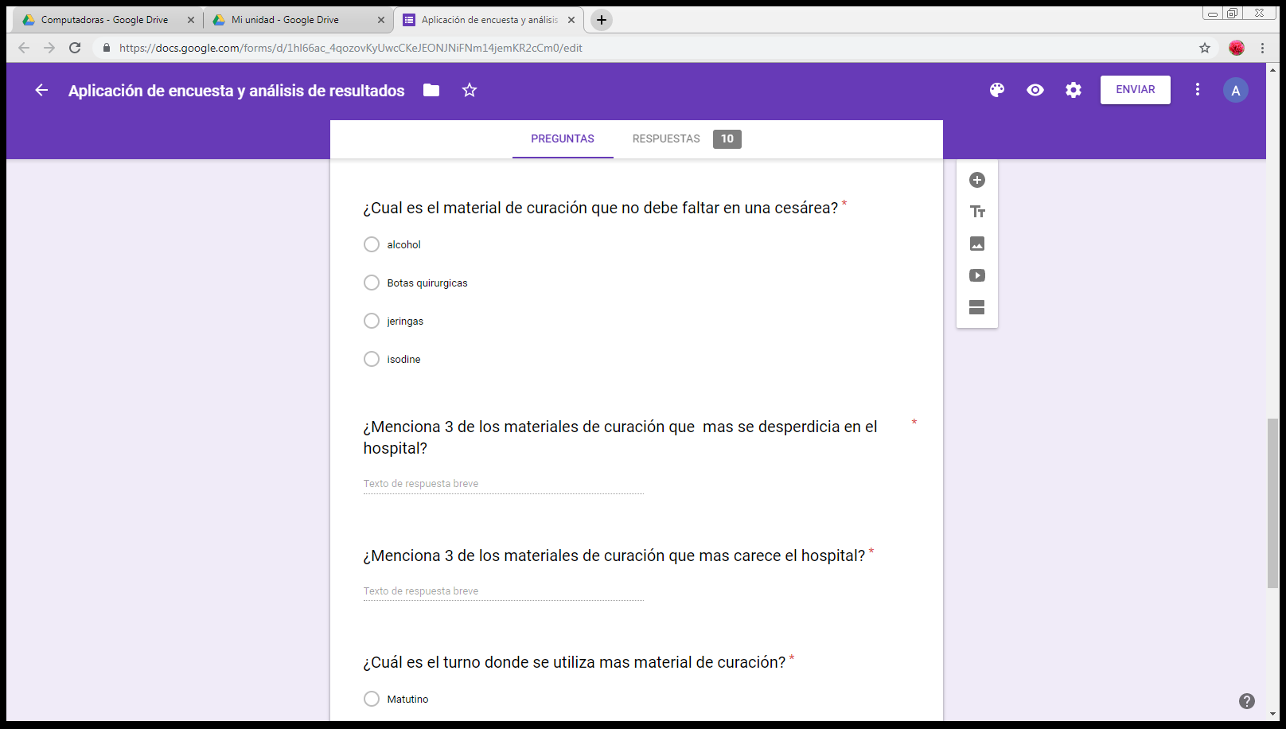
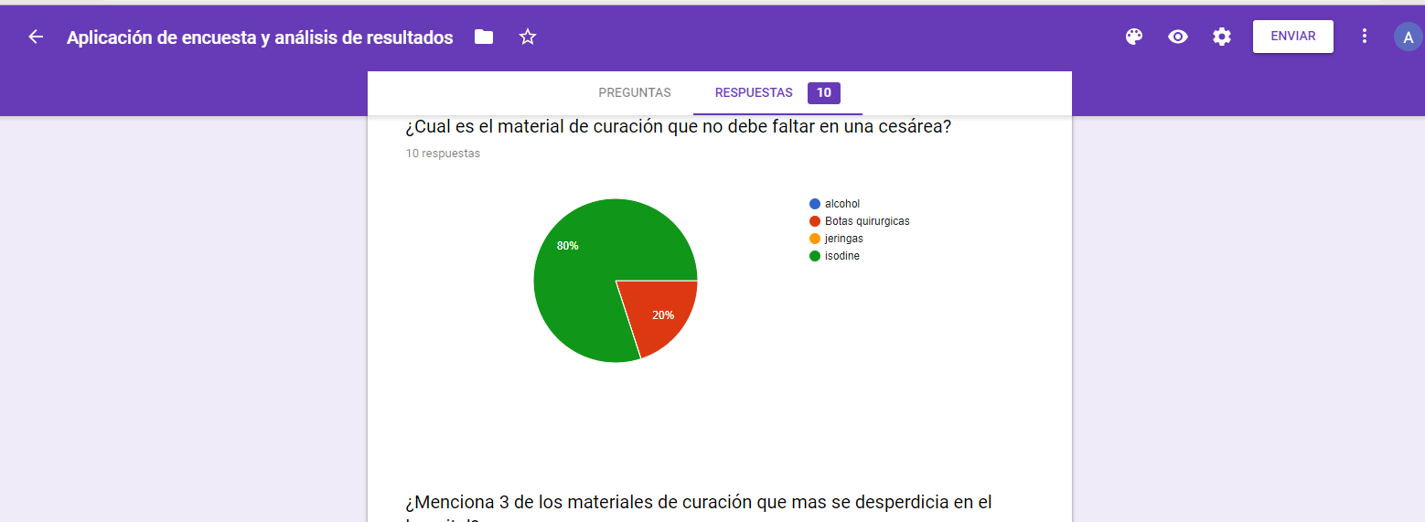

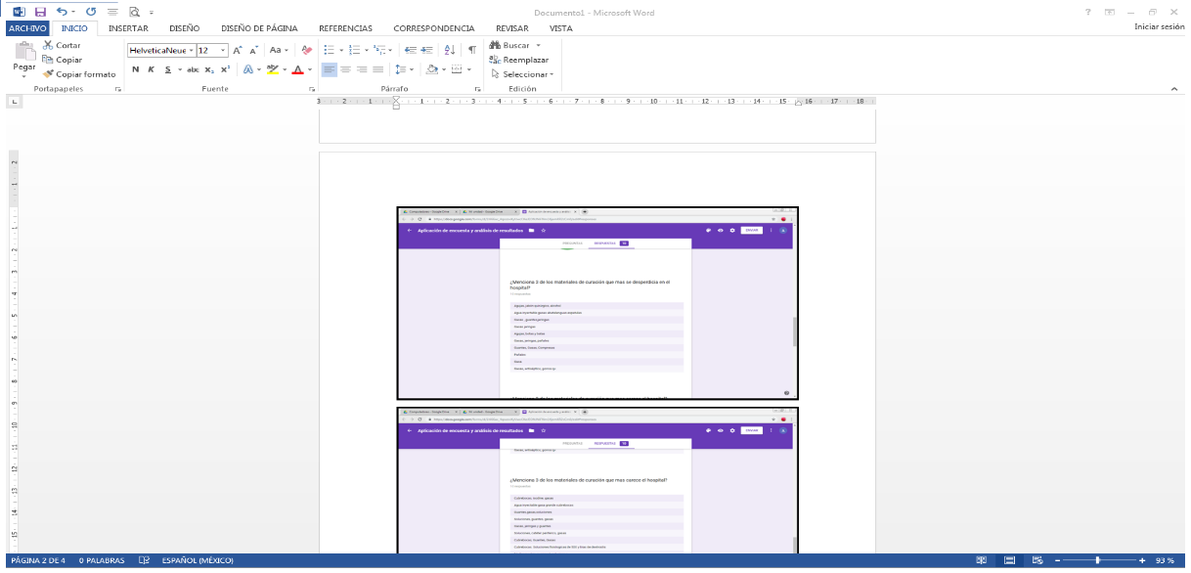
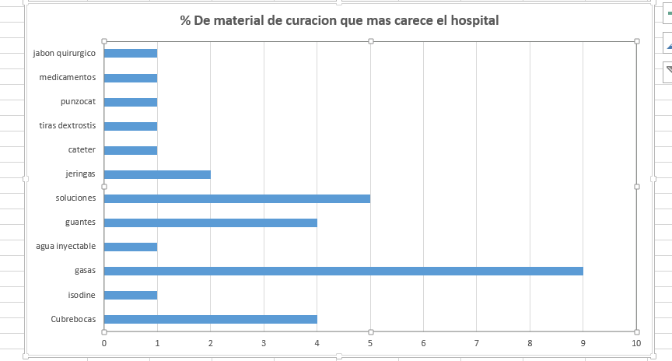
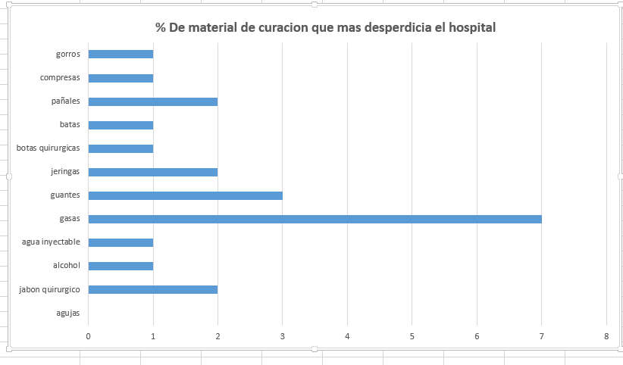

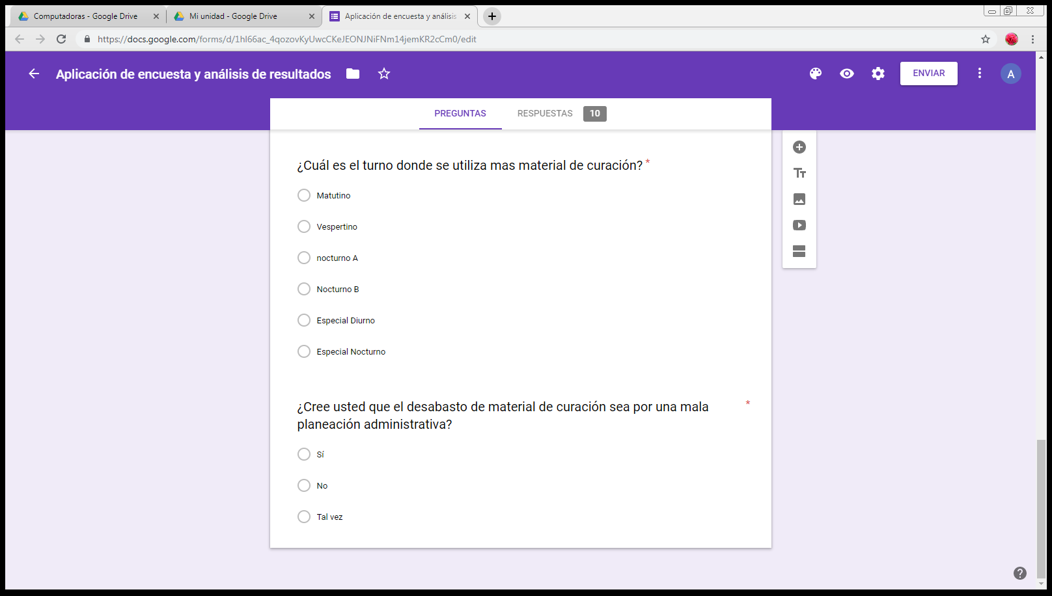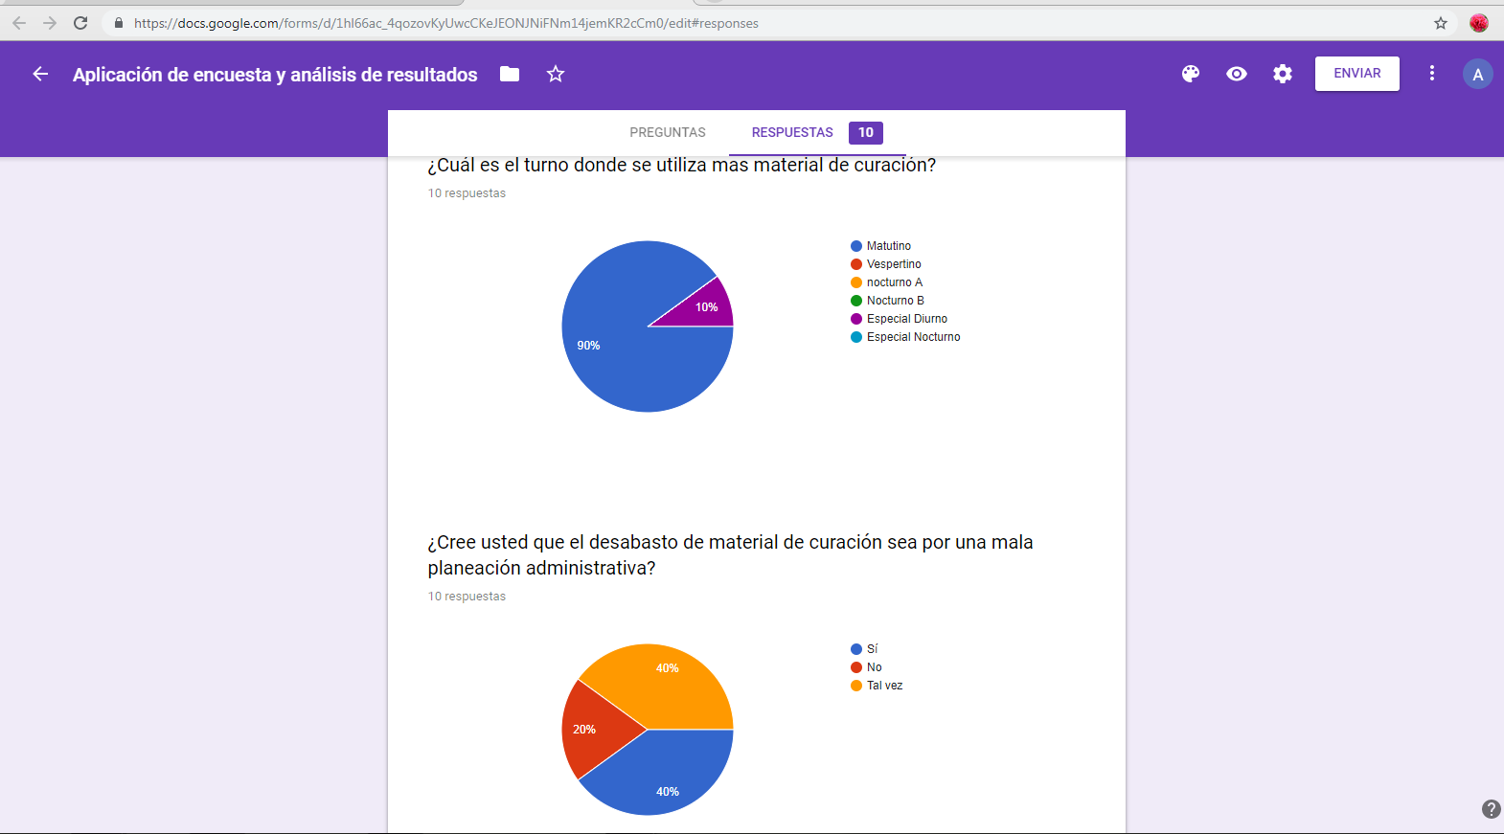

De acuerdo al análisis realizado y a las claves de material de curación que se utilizaron para la encuesta, obtuvimos que:
- el procedimiento que más se realiza en el hospital son cesáreas en el área de quirófano y en el área de curación es la canalización al paciente para administrar medicamento.
- para los procedimientos anteriores el material que más se ocupa es jeringas, guantes quirúrgicos, jabón quirúrgico, gasas e isodine,
- así como el material de curación que más se desperdicia son gasas, pañales guantes quirúrgicos y jabón quirúrgico
- y material que más se carece en el hospital es gasas, soluciones y cubrebocas.
En el hospital el 40% de las personas encuestadas indican que la falta de material se debe a una mala planeación administrativa y el turno que más ocupa material es el matutino. Por tal motivo se debe llevar un stock para que no allá desperdicio de material y esto más que nada tendría que aplicar en el turno con mayor demanda siendo este el matutino.

